***导语:链表是一个好东西。***

1. 定义

链表由许多不一定相邻的节点组成。

链表的基本单元:节点。

每个链表节点都由两部分组成:数据域和指针域

1. 遍历

①定义链表节点结构体

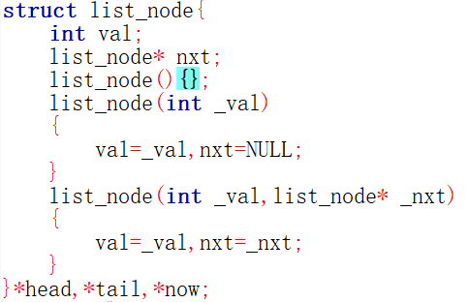

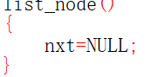

②创建初始节点

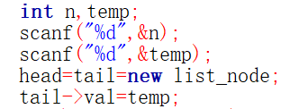

tail->val相当于(*tail).val

③依次创建节点

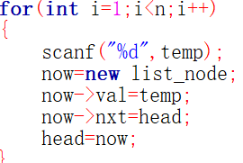

④遍历

